第四讲 秦皇汉武唐宗宋祖
[考情分析]
- 近年中考情况
 | 2018 | 2019 | 2020 | 2021 | 2022
题号 | 11 | 7 | 11 | 5 | /
分值 | 2 | 1 | 2 | 1 | /
考项 | 秦皇汉武唐宗统治措施 | 宋祖统治措施 | 秦皇汉武唐宗统治措施 | 秦皇汉武经济措施（货币） | /
- 复习目标
- 掌握秦皇汉武唐宗宋祖巩固统治的措施。
- 分析重要历史人物对历史进程产生的重要影响，掌握正确评价历史人物的方法。
- 通过了解中国古代历史发展的总体趋势，认识统一多民族国家的形成、发展的过程及其重要历史意义。
3、教学重、难点:
重点：掌握秦皇汉武唐宗宋祖巩固统治的措施
难点：从史学的角度评析这些这些人物对历史进程产生的重要影响，掌握正确评价历史人物的方法。
[知识梳理]
- 公元前230—_______年， 灭六国，统一全国，建立第一个__________________,定都_______。
- ________，西汉王朝进入鼎盛时期。
- 960年，_________发动________兵变，定都_______，史称北宋。
- 列表比较秦皇汉武唐宗宋祖为巩固统治采取的主要措施
 | 秦始皇（嬴政） | 汉武帝（刘彻） | 唐太宗（李世民） | 宋太祖（赵匡胤）
政治  确立_______制度 | ①_________  总览军政大权，自称____  ②中央：______分设丞相、____、  御史大夫三职。  ③地方：废除分封制，建立_____ | ①通过_____削弱诸侯势力。(地方)  ②建立_____制度，监视地方。  ③通过______，选拔人才。 | ①沿袭和完善__________制  ②________（房谋杜断）  ③虚心纳谏（重用______）  ④制定法律，减省______。  ⑤严格考察各级官吏的____。 | ①对中央：  采用______的方法，削弱相权。  ②对地方：  a.派_____担任各地州县长官。（崇文抑武政策）  b.对知州实施______制，设____分知州权力。  c.解除______权力，
经济 | ①统一货币为____________  ②统一_______。 | ①铸币权：统一铸造_______。②各地设_____，实行盐铁官营、专卖。③全国统一调配物资，_______。  ④注重发展____ | 减轻人民的劳役负担，鼓励发展_____。  确立_____思想，把君和民比作______关系 | 在地方设______，把地方财权收归中央。
文化 | 统一文字为_________  后来发展为隶书。 |  | 完善_____制，增加科举考试科目，____成为最重要的课目。
思想 | 实施___________ | ①接受______“罢黜百家，______”的建议，______成为正统思想。______成为精神支柱。  ②在长安办____，培养儒学人才。
 | 秦始皇（嬴政） | 汉武帝（刘彻） | 唐太宗（李世民） | 宋太祖（赵匡胤）
军事 | 同下 | ①反击____，著名将领______、_______。  ②公元前119年的______，是对抗匈奴的高潮。  ③征讨云南，滇王降汉。并设郡县。 | 同下② | ①杯酒释兵权，解除____兵权，控制军队。  ②控制对军队的调动  ③调换军队将领，定期______  （体现崇文抑武政策）
边疆治理  （民族关系） | ①南征______，开凿____  ②蒙恬北击______，修筑______。（西起_____，东到辽东） | 同上 | 采取_____民族政策。被尊称为____  ①641年，______入藏。嫁与吐蕃赞普_____  ②发兵击败_______，加强对西域的统治。
对外交流 |  | ①两次派______出使西域，为______的开辟奠定基础。  ②大力开辟海上交通：a.从山东穿_____，到达朝鲜、______；b.从东南沿海经中南半岛，绕过______，穿过______，最远抵达________和锡兰。 | 627年，高僧____历时4年到达_____取经，10多年后返回长安。  根据他的口述，由____记录成书《__________》
交通 | 统一_____，修筑道路。 | 同上②
其他 |  |  |  | 君臣礼仪变化：大臣上朝由坐到___。
[易错易混]
- 中国历史上第一个统一的多民族的封建国家是秦国…… （ ） 改正：_______________________
- 秦朝为加强对地方的控制而开创郡县制………………… （ ） 改正：_______________________
- 汉武帝为加强对西域的管理，设置了西域都护府……… （ ） 改正：_______________________
- 唐朝开创了三省六部制和科举制 ……………………… （ ） 改正：_______________________
- 汉武帝采纳董仲舒建议实行“焚书坑儒”。…………… （ ） 改正：_______________________
- 宋朝采取“崇文抑武”的政策，导致北宋“积贫”局面。（ ） 改正：_______________________
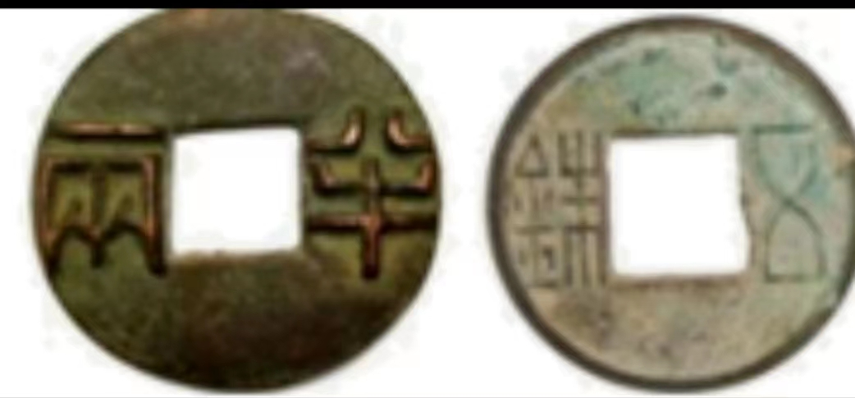
[典型例题]
1、（2021.湖州）如右图所示钱币，因铸造量大、影响广，被称为金属铸币双雄。这两种钱币最早铸造于 ( )
A.秦国 西汉 B.秦国 东汉 C.秦朝 西汉 D.秦朝 东汉
2、“鉴史问廉”节目在中央台热播,其宗旨是从历史的兴衰之道中探寻廉政文化的力量。下列史实可能会被选用的是 ( )
A.秦始皇统一度量衡,促进经济发展 B.元朝设立行省制度,加强行政管理
C.宋太祖杯酒释兵权,推行崇文抑武 D.汉武帝加强监察制度,在地方设立刺史
3、（2019.湖州）湖州安定书院（图3）是传授湖学的重要场所，是为纪念胡瑗（安定先生）而建。它的创立主要与当时朝廷推行的崇文抑武策略有关。据此推断，湖州安定书院最有可能出现于 （ ）
A.西汉 B.唐朝 C.北宋 D.清朝
4、（2020.湖州）历史歌谣传唱历史事件。下列歌谣传唱的历史事件按时间先后排序正确的是 （ ）
①丞相太尉和御史，地方推行郡县制 ②完善三省六部制，科举制度选人才
③罢黜百家尊儒术，集权削侯分土地 ④仿效汉制治天下，行省制度传后世
A.①②③④ B.①③②④ C.②③①④ D.③①④②
5、（2018.湖州）以下统治者的举措与其产生的影响匹配正确的有 （ ）
序号 | 举措 | 影响
① | 秦始皇统一文字 | 统一的文字成为维系中华文明的重要纽带
② | 汉武帝大力推行儒学教育 | 儒家学说逐渐成为朝廷的正统思想
③ | 唐太宗进一步完善科举制度 | 为社会发展提供了更多人才
④ | 宋太祖采取崇文抑武策略 | 加强了对中央和地方官员的监督
A.①②③ B.①②④ C.①③④ D.②③④
6、中央与地方的关系问题，贯穿中国古代史的始终。某校学生以此为主题开展研究性学习。
资料A:
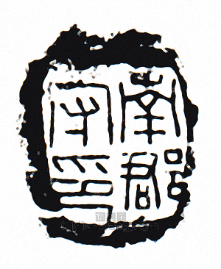
南郡守印

中央与地方的关系问题
主题

（1）历史资料有不同类型，左侧哪些资料可以用于该主题的研究学习？请说明理由（6分）（本小题采用分层评分，要求分析全面，逻辑严密，条理清晰。）
探究

资料B：“主父堰说上曰：‘愿陛下令诸侯得推恩分子弟，以地侯也！’于是上从其计。”
--《史记•平津侯主父列传》

资料C：秦始皇的统一思想是不要人民读书，他的手段是刑罚的制裁:汉武帝的统一思想是要人民只读一种书，他的手段是利禄引诱。结果始皇失败了，武帝成功了。
--顾颉刚《秦汉的方士与儒生》

（2）通过学习，请概括中央和地方关系的发展趋势。（2分）

小结

资料D：“或谓宋之弱，由削节镇之权故。夫节镇之强，非宋强也，强干弱枝，自是立国大体。二百年弊穴，谈笑革之，终宋无强臣之患……”
--摘编自邓广铭《宋史十讲》
启示

（3）说说该学习方法对我们学习历史的启示。（2分）

[限时训练]
1、（2019舟山）“秦始皇灭六国后，觉得到处都有驻兵镇压的必要，就要分天下为三十郡。”由此秦实行了 （ ）
A.郡县制 B.分封制 C.刺史制度 D.行省制度
2、（2019台州）我们获取历史信息，会有“事实的陈述”和“评论意见”。下列不属于“事实的陈述”的是 （ ）
A.“及秦之季世，焚诗书，坑术士” B.“秦有陇西、北地、上郡、筑长城以拒胡”
C.“一法度、衡石、丈尺、车同轨，书同文”。 D.“（秦皇帝）并吞战国，海内为一，功齐三代”。
3、（2018嘉兴市）汉武帝元封六年，“初置刺史部十三州”。这一时期刺史主要负责 （ ）
A.行政事务 B.军事管理 C.监察事务 D.财政管理
4、“朕选儒臣干事者百余人,分治大藩(节度使辖区),即使他们都贪浊，也不及武臣一人为害之大。”材料中宋太祖这一举措 ( )
①造成重武轻文的局面 ②增强了军队作战能力 ③导致官僚机构的膨胀 ④有利于士人受到尊重
A.①② B.①③ C.②④ D.③④
5、(12分)阅读下列材料，探究相关问题。
材料一 北宋时期虽有“外患”而无“内忧”。内部较长时间的安定，士人能享受相对较多的自由，无不对经济文化发展起作用。正如陈寅恪先生所说“华夏民族之文化，历数千载之演进，造极于赵宋之世”。
（1）北宋内部安定，士人自由与哪一政策有关?请从史学、科技方面各举一例说明“华夏民族之文化造极于赵宋之世”。（3分）
材料二
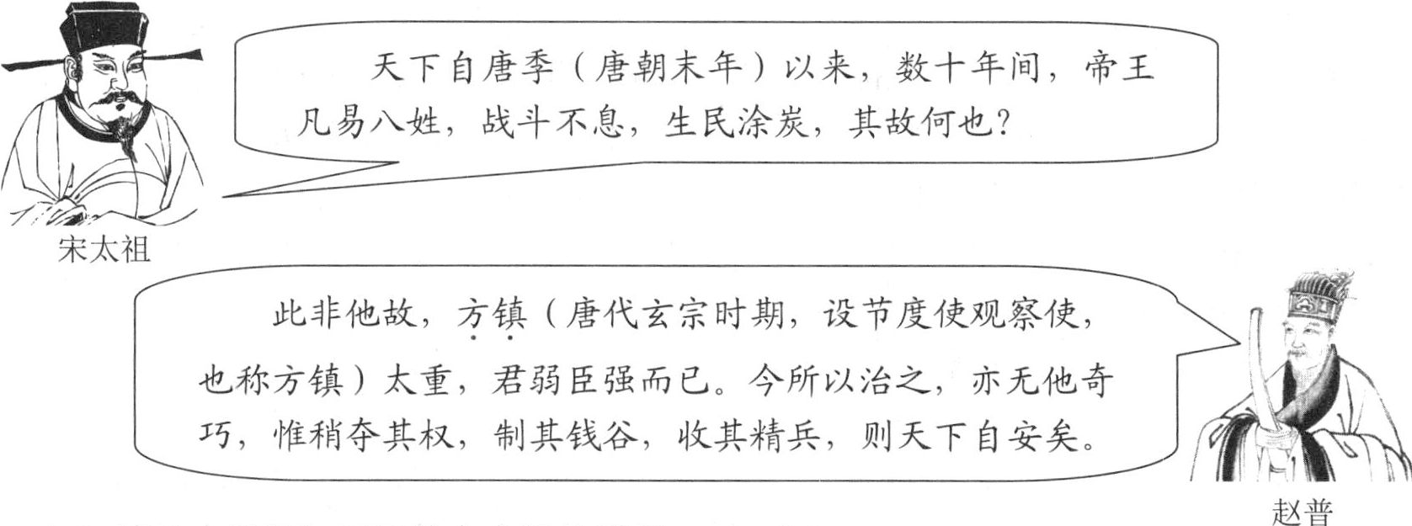
- 赵普认为唐末以来，“帝王易姓，战争不息”的原因是什么？宋太祖分别采取了什么措施来“稍夺其权，制其钱谷，收其精兵”？（4分）

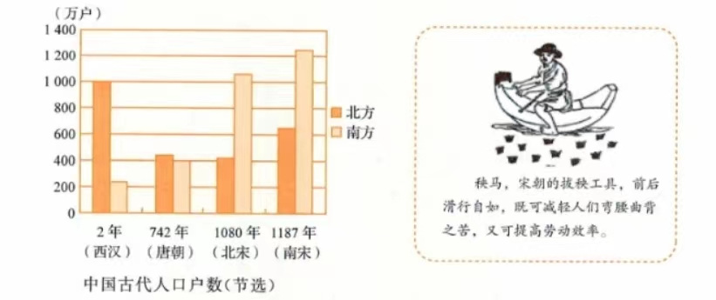
材料三

秧马，宋朝的拔秧工具，前后滑行自如，既可减轻人们弯腰曲青之苦，又可提高劳动效率。

材料四 江南之为国盛矣……地广野丰，民勤本业，一岁或稔，则数郡忘饥。 －－《宋书》
（3）根据材料三和四分析宋朝农业发展的原因（4分）

